17.01.2026
Web Scraper

Brunon Aleksiejczuk
Małgorzata Kulik
Dawid Owierkowicz
Spis treści
1. Wprowadzenie
2. Charakterystyka systemu
2.1 Wymagania funkcjonalne
2.2 Wymagania niefunkcjonalne
3. Architektura aplikacji
3.1 Opis komponentów
4. Opis algorytmów (krok po kroku)
4.1 Crawlowanie (silnik przeszukiwania)
4.2 Ekstrakcja linków
4.3 Ekstrakcja tekstu
4.4 Deduplikacja danych
5. Testy i walidacja
6. Interfejs użytkownika (GUI)
7. Diagramy UML
7.1 Diagram klas
7.2 Diagram sekwencji
8. Podsumowanie

1. Charakterystyka systemu
Celem projektu jest zaprojektowanie i implementacja aplikacji umożliwiającej automatyczne przeszukiwanie zasobów WWW w obrębie jednej domeny oraz ekstrakcję treści tekstowej. Program działa wielowątkowo, zapisuje wyniki do plików oraz zapewnia deduplikację danych. Dodatkowo udostępnia interfejs graficzny (Tkinter) do uruchamiania i monitorowania procesu.

2. Charakterystyka systemu
System został zaimplementowany w języku Python. Przetwarzanie stron realizowane jest w wielu wątkach (ThreadPoolExecutor) z kontrolowanym opóźnieniem pomiędzy zapytaniami HTTP w celu ograniczenia obciążenia serwera.

2.1 Wymagania funkcjonalne
- Pobranie URL startowego i parametrów przetwarzania (limit stron, liczba wątków, opóźnienie).
- Przeszukiwanie tylko stron w obrębie domeny startowej (z obsługą aliasów www i bez www).
- Ekstrakcja linków wewnętrznych oraz ich kolejkowanie do dalszego przetwarzania.
- Ekstrakcja treści tekstowej z HTML (z pominięciem elementów niewidocznych).
- Zapis treści i linków do plików wyjściowych.
- Zapis błędów i nieprawidłowych odnośników do osobnego pliku.
- Deduplikacja tekstów po zakończeniu crawlowania.
- GUI: uruchomienie, przerwanie, podgląd logów, pobranie plików wynikowych.

2.2 Wymagania niefunkcjonalne
- Stabilność i odporność na błędy sieciowe (timeout, błędy HTTP, brak połączenia).
- Kontrolowane wykorzystanie zasobów (limity wątków, limity stron).
- Czytelność i rozszerzalność kodu poprzez architekturę obiektową.
- Możliwość zatrzymania pracy przez użytkownika w dowolnym momencie.

3. Architektura aplikacji
Aplikacja posiada architekturę modułową. Najważniejsze klasy i ich odpowiedzialności:

3.1 Opis komponentów
Config: Przechowuje parametry uruchomienia (URL, limity, opóźnienia) i normalizuje adres URL.
DomainManager: Wyznacza dozwolone domeny (np. example.com i www.example.com) i weryfikuje domenę linków.
HTTPClient: Realizuje pobieranie stron HTTP z obsługą timeoutów i filtrowaniem Content-Type.
HTMLParser: Parsuje HTML (BeautifulSoup), wydobywa linki wewnętrzne oraz czyści/formatuje tekst.
Storage: Zapisuje wyniki do plików (teksty, linki) i zapisuje listę błędów.
Stats: Przechowuje i udostępnia statystyki działania (visited, queued, errors, czas).
Crawler: Koordynuje proces: kolejka URL, wielowątkowe przetwarzanie, logika zakończenia.
Deduplicator: Po zakończeniu crawlingu usuwa powtarzające się linie w obrębie sekcji tekstu.
GUI: Interfejs graficzny: konfiguracja, start/stop, logi, pobieranie plików.

4. Opis algorytmów (krok po kroku)

4.1 Crawlowanie (silnik przeszukiwania)
Algorytm przetwarzania wielu stron realizowany jest w pętli zarządzającej kolejką URL oraz pulą wątków:
1. Użytkownik podaje URL startowy oraz parametry (limit stron, liczba wątków, opóźnienie).
2. URL jest normalizowany (w razie braku schematu dodawane jest https://).
3. Tworzony jest DomainManager na podstawie domeny URL startowego (obsługa www i bez www).
4. Do kolejki URL trafia adres startowy, a statystyki oznaczają go jako zakolejkowany.
5. Tworzona jest pula wątków (ThreadPoolExecutor) o rozmiarze max_workers.
6. W pętli głównej: dopóki nie przekroczono limitu stron i dostępne są zadania, z kolejki pobierane są URL-e.
7. Dla każdego URL-a tworzony jest future (zadanie w puli), które wykonuje _process(url).
8. Odbierane są zakończone futures; wynikiem jest lista nowych linków do dodania do kolejki.
9. Proces kończy się, gdy: (a) osiągnięto limit max_pages, (b) brak nowych linków i brak aktywnych zadań, lub (c) użytkownik przerwie działanie.
10. Po zakończeniu zamykane są pliki wyjściowe i wykonywane jest podsumowanie (czas, liczby, błędy).

4.2 Ekstrakcja linków
Algorytm ekstrakcji linków działa na drzewie HTML i filtruje wyłącznie odnośniki wewnętrzne:
1. Z dokumentu HTML wybierane są wszystkie elementy <a> z atrybutem href.
2. Pomijane są odnośniki specjalne: mailto:, tel:, javascript: oraz # (kotwice).
3. Href jest zamieniany na URL absolutny (urljoin) na podstawie URL źródłowego.
4. Następuje walidacja: link musi posiadać schemat i domenę; w przeciwnym razie może zostać zarejestrowany jako błąd.
5. Domena linku jest porównywana z listą dozwolonych domen (DomainManager). Linki zewnętrzne są pomijane.
6. Z adresu usuwane są parametry i fragmenty (budowany jest clean URL: scheme://netloc/path).
7. Pomijane są pliki binarne (np. pdf, jpg, zip, docx, mp4).
8. Zwracana jest lista linków do dalszego kolejkowania oraz lista błędów parsowania.

4.3 Ekstrakcja tekstu
Ekstrakcja tekstu polega na usunięciu elementów niewidocznych oraz normalizacji formatowania:
1. Z dokumentu usuwane są elementy: script, style, head, title, meta, iframe, noscript.
2. Znacznik <br> zastępowany jest znakiem nowej linii.
3. Po elementach blokowych (<p>, nagłówki h1-h6) dopisywane są separatory nowych linii w celu zachowania czytelności.
4. Elementy list (<li>) otrzymują prefiks '• ' i znak końca linii.
5. Z drzewa HTML pobierany jest tekst (get_text).
6. Wykonywane jest czyszczenie: trim spacji, usunięcie pustych wierszy, redukcja wielokrotnych pustych linii.
7. Zwracany jest tekst wynikowy gotowy do zapisu.

4.4 Deduplikacja danych
Deduplikacja wykonywana jest po zakończeniu procesu crawlowania. Celem jest usunięcie powtarzających się linii w obrębie każdej sekcji zapisanej dla danej strony.
1. Wczytaj plik teksty.txt i podziel go na sekcje za pomocą separatora (80 znaków '_').
2. Dla każdej sekcji utwórz zbiór seen i listę unique.
3. Iteruj po liniach sekcji: jeśli linia nie wystąpiła wcześniej, dodaj ją do unique.
4. Zapisz wynikowe sekcje do pliku teksty_unikalne.txt, rozdzielając je separatorem wyjściowym.
5. Wyświetl statystyki (liczba linii, liczba unikalnych, oszczędność).

5. Testy i walidacja
Testy jednostkowe (pytest) obejmują kluczowe funkcje pomocnicze: normalizację URL, obsługę domen oraz poprawność ekstrakcji tekstu. Dzięki testom możliwe jest szybkie wykrywanie regresji przy rozbudowie projektu.

6. Interfejs użytkownika (GUI)
Interfejs graficzny (Tkinter) umożliwia wygodne uruchomienie procesu bez korzystania z konsoli. Użytkownik wprowadza URL oraz parametry, obserwuje logi i statystyki, a następnie pobiera pliki wynikowe.

7. Diagramy UML

7.1 Diagram klas
Poniższy diagram przedstawia kluczowe klasy systemu oraz relacje użycia/kompozycji w uproszczonej formie UML.
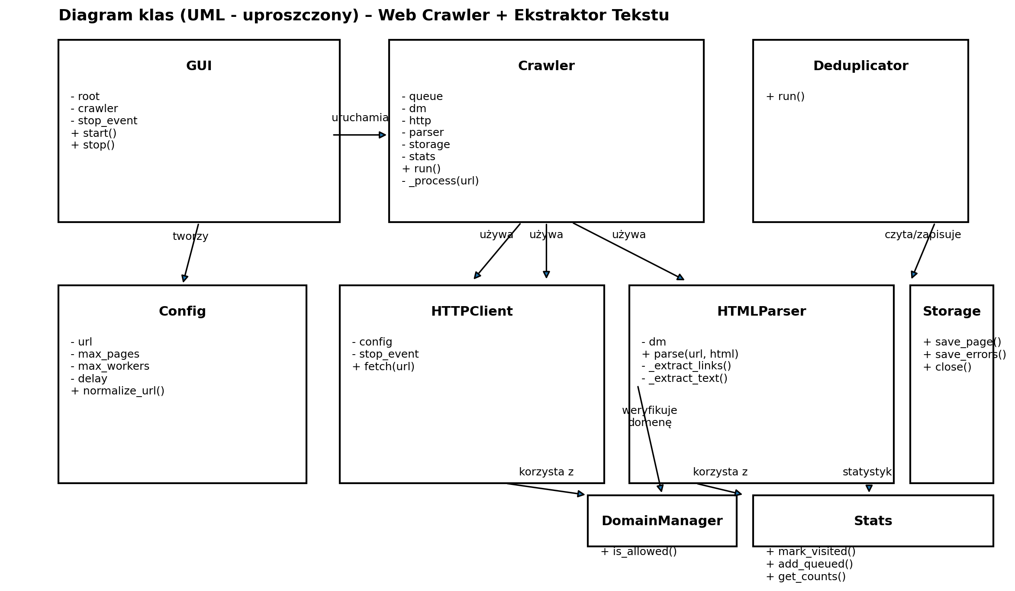

7.2 Diagram sekwencji
Diagram sekwencji prezentuje przebieg przetwarzania pojedynczego URL-a, od momentu uruchomienia procesu w GUI, aż do zapisu wyników i aktualizacji statystyk.
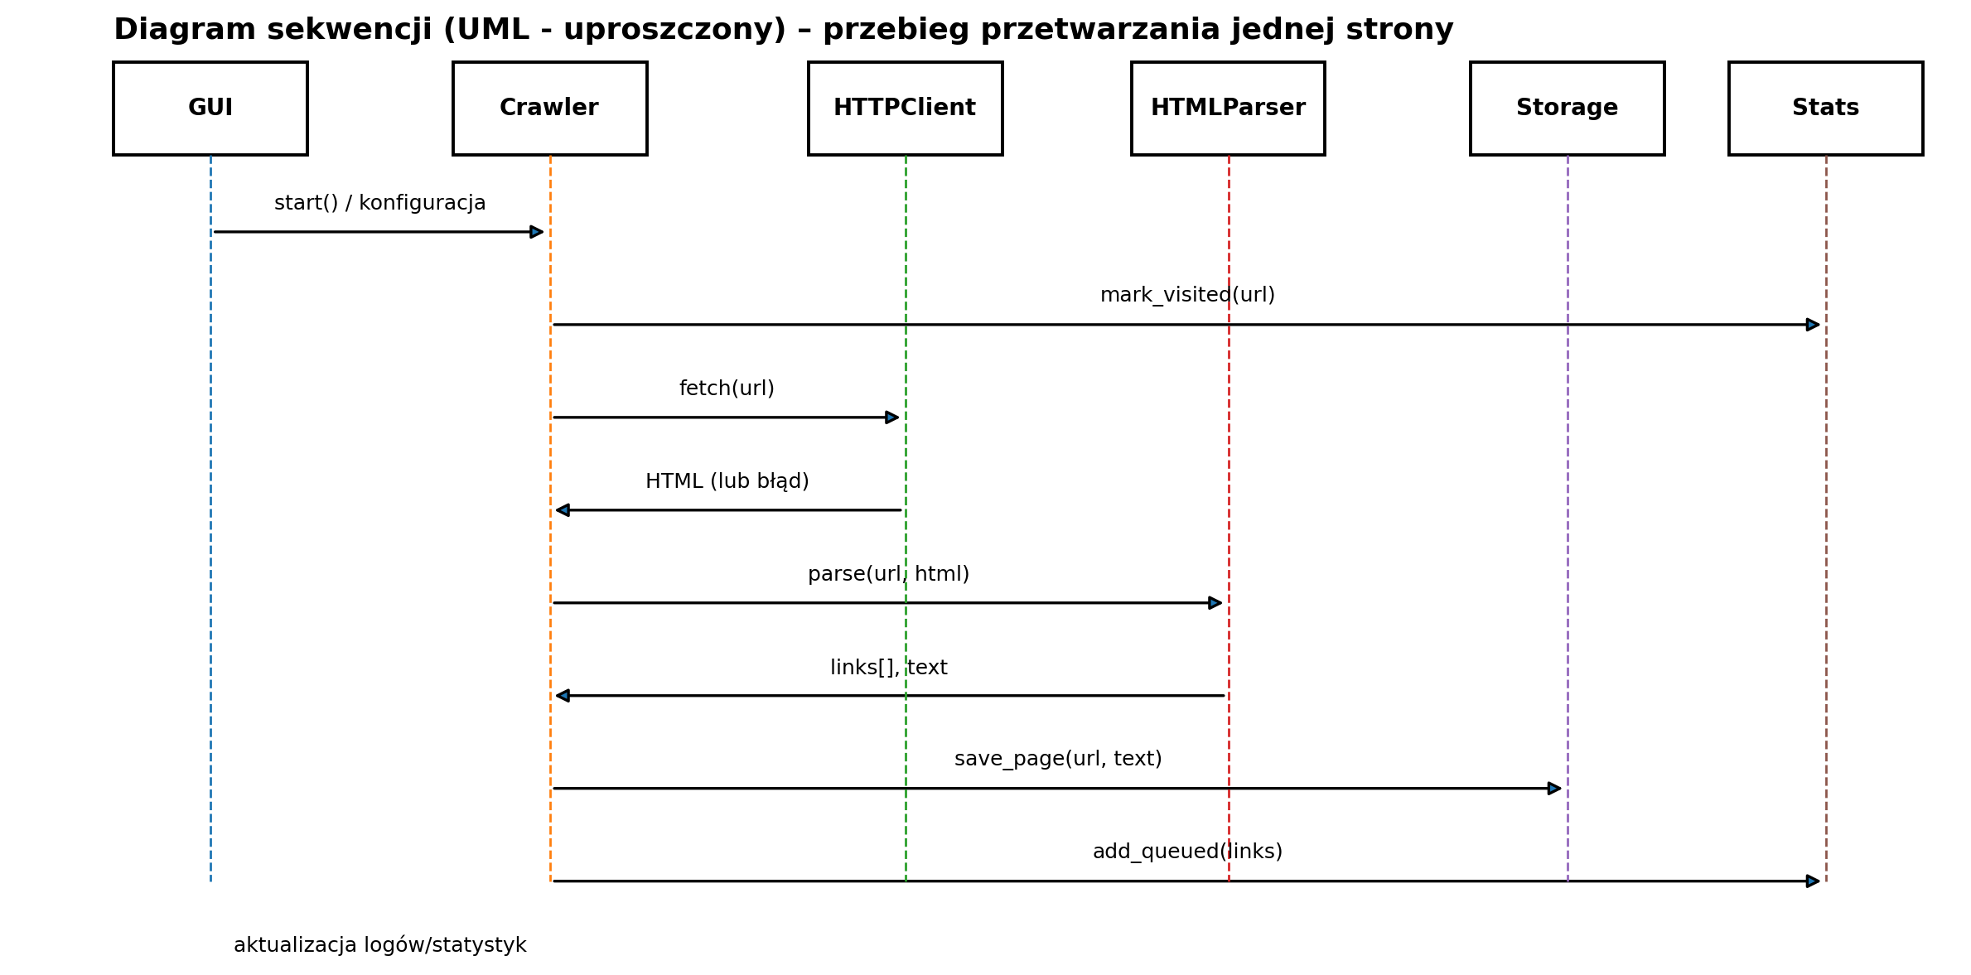

8. Podsumowanie
Zaimplementowany system stanowi kompletne narzędzie do automatycznego pozyskiwania treści tekstowych z serwisów WWW w kontrolowanym zakresie domeny. Wykorzystanie wielowątkowości poprawia wydajność, a moduły takie jak deduplikacja, zapis błędów i GUI zwiększają użyteczność aplikacji w zastosowaniach praktycznych oraz badawczych.

